Отчёт о воспитательной работе в 1 классе, 2014-2015 уч.год
Основная цель воспитательной работы в 1 классе – формирование нравственных ценностей у младших школьников через систему воспитательных мероприятий. Система воспитательной работы основана на нескольких крупных блоках.
Блок 1- диагностический, цель которого – изучение индивидуальных особенностей первоклассников и их родителей.
Для этого были проведены анкеты для родителей и посещение семей первоклассников.
Блок 2 – воспитание духовности, патриотическое воспитание Дети приняли участие в традиционных торжественных линейках, посвящённых дню Знаний и дню Учителя,

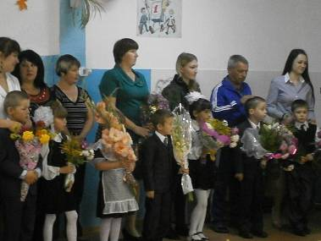
Ко дню пожилого человека изготовили своими руками поделки и открытки и вручили их своим бабушкам и дедушкам, а также поздравили мам с днём Матери. В классе прошёл конкурс рисунков «Моя мама». Трудно было выбрать победителя этого конкурса, поскольку все мамы прекрасны. Приняли участие в общешкольном концерте ко дню Матери.
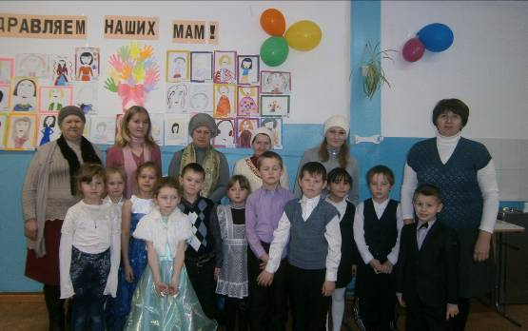
Во время экскурсии в библиотеку в посёлке Нефтяников ребята узнали о том, что в библиотеку можно ходить не только за книжками, но и поиграть в интеллектуальные игры, которые есть в книгах и журналах.
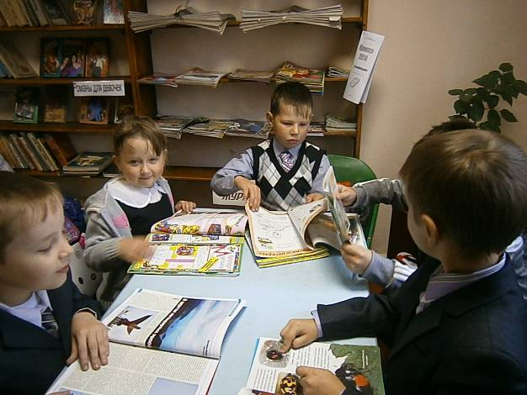
В дни первых школьных каникул прошёл праздник «Посвящение в ученики». Ребята ответили на все-все вопросы Незнайки, а мамы увидели, что их дети действительно стали учениками.
В школьном конкурсе чтецов «Тот герой, кто за Родину горой» Фоменко С. занял 1-е место.
Для учащихся школы провели мероприятия: праздник «Осенины», торжественную линейку ко дню Конституции, а герои сказок, роль которых исполняли 1 –классники, познакомили учеников 2 класса с правами человека и обязанностями.
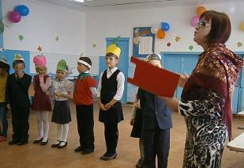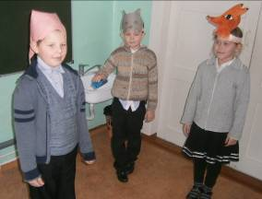

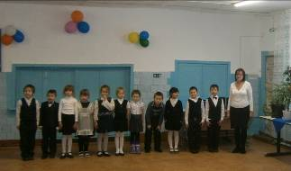

При подготовке к празднованию дня Победы участвовали в общешкольной акции «Посади дерево Победы»
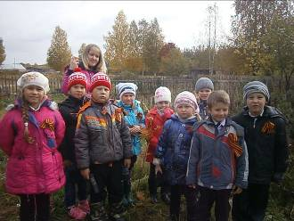
- Совместно с родителями работали по проекту «Азбука Победы», сочиняли стихи и выполняли рисунки в связи с 70 –летием Победы, а затем приняли участие в краевом конкурсе «Письмо солдату». Рисунки экспонировались в библиотеке пос. Нефтяники
- Участвовали в районном литературном конкурсе «Помните! Через века, через года» (стихотворение) и в конкурсе «Моя семья в годы ВОв», проводимом партией «Единая Россия»
- В классе оформлен мини–стенд «70 лет Победы»
- Информация о проведённых мероприятиях в связи с 70-летием Победы размещена на сайте «Урок Победы»
- В мае приняли участие в краевой акции «Читаем детям о войне»
Блок 3 «Здоровье плюс», цель которого - формировать у учащихся потребность в здоровом образе жизни.
В перемену дети играют в шашки, домино, конструктор «Лего»
Свои таланты в художественно-изобразительном творчестве первоклассники проявили в конкурсе рисунков на тему «Нет – вредным привычкам!». Из этих рисунков потом оформили газету на общешкольный конкурс и заняли 1-е место.
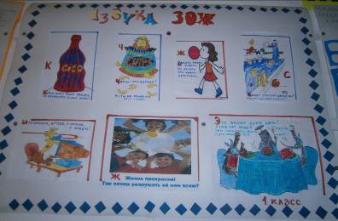
В мае приняли участие в мероприятиях, посвящённых Всемирному дню здоровья: «Безопасность пищевых продуктов» и «Злой волшебник Табак» (кл.час и лекция на родительском собрании)
В марте прошла беседа с работником ГИБДД Томельгас О.В. с целью профилактики детского дорожного травматизма.
Блок 4 «Экология», цель - формировать экологическую культуру учащихся.
Ещё один классный час был посвящён разговору о птицах, как холодно и голодно им зимой. Сделали для птиц 5 кормушек. В течение зимнего периода подкармливали птиц.
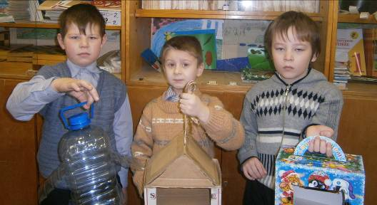
3 первоклассника (Петренко Саша, Собянин Паша, Фоменко Серёжа) и 3 третьеклассника выучили и показали 3-м группам детского сада экологическую сказку «Серебряное Копытце. Перезагрузка…», а потом на общешкольном утреннике.
В апреле участвовали в районной акции «Марш Парков» - «Птичий репортаж», где заняли 1-е место
Блок 4-трудовое и экономическое воспитание. Цель- воспитание положительного отношения к труду, развитие потребности в творческом труде.
В декабре в классе прошло КТД «Мастерская Деда Мороза». Школьники готовили своими руками композицию по теме «Сохраним ель», новогодние костюмы, учили стихи и песни на «зимние» темы.
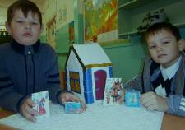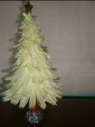
В конце каждой четверти прошла генеральная уборка класса. Также организовано ежедневное дежурство по классу.
Блок 5 - воспитание любви к прекрасному. Участвовали в районной долгосрочной игре «Волшебный пакет» - панно к юбилею сказам П.П.Бажова (6 работ, Мехтиева Ю. заняла 1-е место в районе. Нисколько не хуже была работа Собянина Паши) и панно к сказке П.П.Ершова «Конёк-Горбунок» (2 работы).
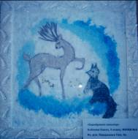
В классе прошёл конкурс на лучшую новогоднюю композицию, на суд жюри представили 7 работ, 3 лучшие работы унесли на конкурс в редакцию «Красной Вишеры». Редакция наградила участников сладкими призами.
Блок 6—работа с родителями, цель – организовать сотрудничество между школой и семьёй, повышение компетентности родителей в воспитании школьников.
За год прошло 5 родительских собраний по следующим темам:
1.Организационное (подготовка к 1 сентября)
2.Режим дня школы. Единые требования к учащимся Цели и задачи обучения первоклассников.
3.Адаптация детей к школьной жизни. Итоги входной диагностической работы.
4.Привитие интереса детей к чтению.
5.Итоги учебного года. Организация летнего отдыха детей.
Силами родителей организовано приобретение учебных пособий и новогодних кульков для первоклассников, подготовка классной мебели по росту учащихся. С некоторыми из них проведены беседы о недопустимости опозданий школьников на уроки и пропуски без уважительных причин. Были посещены семьи Лопатиной В.и Паршакова Д. с целью обследования условий жизни детей в семье в связи со злоупотреблением алкоголя мамами.

